«Основи галузевої економіки та підприємництва»
Галузева структура економіки в широкому розумінні являє собою сукупність якісно однорідних груп господарських одиниць, що характеризуються особливими умовами виробництва в системі суспільного поділу праці й граючу специфічну роль у процесі розширеного відтворення.
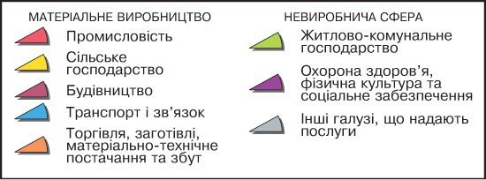
Мета вивчення дисципліни — опанувати теоретико-методологічні та соціально-економічні основи трудових відносин у розрізі окремих галузей і сфер економіки, сформувати цілісний світогляд щодо взаємозв’язку економічних процесів у суспільстві. З огляду на це вивчення дисципліни починається з ознайомлення із системою галузей економіки.
Основні завдання дисципліни:
◄ ознайомити учнів зі структурою економіки країни, системою класифікації галузей економіки;
◄навчити учнів аналізувати, детально вивчати і працювати з нормативними документами, що є суто специфічними в кожній галузі економіки;
◄ виробити у учнів практичні навички використання здобутих знань для вирішення спеціальних проблем управління працею на макро-, мезо- і мікрорівнях;
◄ розвинути у учнів почуття відповідальності за зібраний і підготовлений матеріал, що відбиває специфічність і особливість трудових відносин у тій чи іншій галузі економіки;
◄сприяти формуванню у учнів світогляду щодо взаємозв’язку процесів, які відбуваються в суспільстві, і впливу на них управлінських рішень, пов’язаних з діяльністю персоналу.

